

|  |
| --- |
| Адрес: РУз г.Ташкент м/в Белтепа 5/8 ИНН: 307 574 998 ОКЭД:95110  Банковские реквизиты р/с: 2020 8000 4052 5488 3001 в Oʻzsanoatqurilishbank Toshkent viloyat mintaqaviy filiali МФО:00490  +998 91 1324884/ +998 99 7100105 [**https://pp.gl.uz**](https://pp.gl.uz) |

OOO "PROCESS PROGRAM"

Исх. №27/1023-1 от 27.10.2023г [74 943]

ООО "PROCESS PROGRAM" предоставляет Вашему **вниманию технико-коммерческое предложение** нижеуказанных товаров:

|  |  |  |  |  |  |  |
| --- | --- | --- | --- | --- | --- | --- |
| № | Наименование | Кол-во по заявке | Ед. изм. | Цена за шт без НДС, сум | Цена за сумм без НДС,сум | Время поставки |
|  |  |  |  |  |  |  |
| 1 | Патч-корд UTP Cat 5е 4 пары 3М | шт | 200 | 33 600 | 6 720 000 | 25-55 дней |
| 2 | Шнур оптоволоконный SC/UPC 1.5М | шт | 200 | 64 800 | 12 960 000 | 25-55 дней |
| 3 | Патч-корд UTP Cat 5е 2М | шт | 430 | 19 200 | 8 256 000 | 25-55 дней |
| 4 | Устройство многофункциональное Ubiquiti UniFi Dream Machine Pro | шт | 1 | 9 829 200 | 9 829 200 | 25-55 дней |
| 5 | Шкаф телекоммуникационный 42U 800х1200ММ | комп | 5 | 12 816 000 | 64 080 000 | 25-55 дней |
| 6 | Модуль SFP WDM 1000Base-BX SC 1310/1550НМ 3КМ | комп | 48 | 216 000 | 10 368 000 | 25-55 дней |
| 7 | Коммутатор управляемый SNR-S2995G-24TX-POE 3 уровня | шт | 16 | 21 600 000 | 345 600 000 | 25-55 дней |
| 8 | Коннектор RJ-45 1000ШТ | уп | 5 | 960 000 | 4 800 000 | 25-55 дней |
| 9 | Коммутатор управляемый SNR-S2995G-48TX 3 уровня | шт | 4 | 24 348 000 | 97 392 000 | 25-55 дней |
| 10 | Патчкорд оптический LC/UPC-LC/UPC MM Duplex 3М | шт | 16 | 87 000 | 1 392 000 | 25-55 дней |
| 11 | Органайзер кабельный 42U вертикальный черный, 90х110мм | шт | 10 | 921 600 | 9 216 000 | 25-55 дней |
| 12 | Пилот рейковый 8 розеток , 16 A RACK MOUNT 19" 2м | шт | 8 | 452 400 | 3 619 200 | 25-55 дней |
| 13 | Точка доступа Ubiquiti UniFi 6 PRO | шт | 55 | 2 991 000 | 164 505 000 | 25-55 дней |
| 14 | Видеорегистратор Hikvision DS-96128NI-I24 | шт | 5 | 52 701 600 | 263 508 000 | 25-55 дней |
| 15 | Жесткий диск HDD 6ТБ WD62PURX-78 | шт | 120 | 1 996 700 | 239 604 000 | 25-55 дней |
| 16 | Розетка сетевая RJ45 5e UTP 1 порта | шт | 268 | 46 800 | 12 542 400 | 25-55 дней |
| 17 | Модуль SFP+ Direct Attached Cable (DAC) 5М | шт | 10 | 878 400 | 8 784 000 | 25-55 дней |
| 18 | Шкаф напольный 42U 800*1000*2000 мм, | шт | 4 | 1 404 000 | 5 616 000 | 25-55 дней |
| 19 | Источник бесперебойного питания (ИБП) GXT5 176-280В 6000ВА | шт | 4 | 48 955 200 | 195 820 800 | 25-55 дней |
| 20 | Камера IP Hikvision DS-2CD2183G2-IU | шт | 71 | 1 265 628 | 89 859 588 | 25-55 дней |
| 21 | Камера IP Hikvision DS-2CD2083G2-IU | шт | 24 | 1 074 000 | 25 776 000 | 25-55 дней |
| 22 | Блок электрических розеток на 9 гнезд Schuko, шнур питания 2 м с вилкой C14 | шт | 10 | 458 400 | 4 584 000 | 25-55 дней |
| 23 | Источник бесперебойного питания (ИБП) GXT5 176-280В 10000ВА | шт | 5 | 57 000 000 | 285 000 000 | 25-55 дней |
| 24 | Сервер Fortinet FortiGate FG-200F | шт | 2 | 56 000 000 | 112 000 000 | 25-55 дней |
| 25 | Карта мониторинга GXT5 RDU101 | шт | 9 | 4 580 400 | 41 223 600 | 25-55 дней |
| 26 | Патч-панель, Cat. 5е, UTP, 24 Rj-45 | шт | 23 | 354 000 | 8 142 000 | 25-55 дней |
| 27 | Коммутационная оптическая патч-панель 19" 1U.24 LC/SC | шт | 8 | 309 600 | 2 476 800 | 25-55 дней |
| 28 | Bowers&Wilkins CCM 362 | шт | 47 | 2 767 500 | 130 072 500 | 25-55 дней |
| 29 | Горизонтальный кабельный органайзер /Horizontal Cable Organizer | шт | 26 | 135 600 | 3 525 600 | 25-55 дней |
|  | ИТОГО: |  |  |  | 2 167 272 688 |  |

**Note:**

*Если перечисленные товары сняты с производства, могут быть предложены новые обновленные/или аналоговые модели.*

*По истечении срока действия предложения, предлагаемые цены могут быть изменены и это коммерческое предложение, будет предлагаться с новыми последними обновленными ценами*

*If items listed are discontinued, new updated/or analog models may be offered.*

*After the expiration of the offer, the prices offered are subject to change and this quotation will be offered with new latest updated prices*



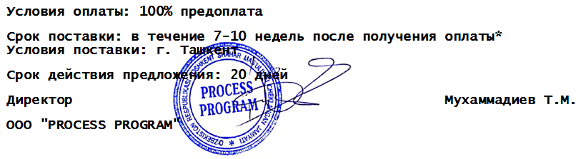

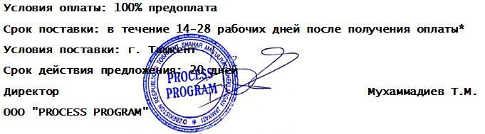

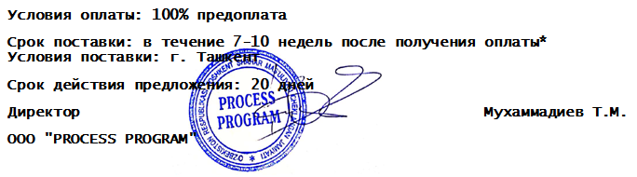

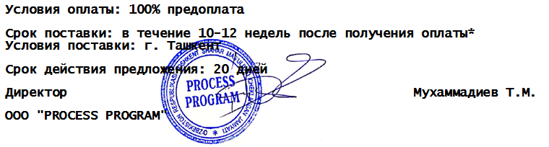





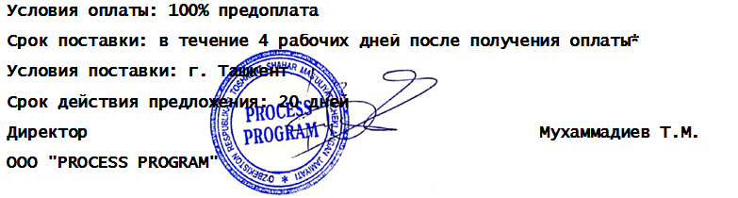





















**Условия оплаты: 100% предоплата**

**Срок поставки: в течение 4-8 недель после получения оплаты\***

**Условия поставки: г. Ташкент**

**Срок действия предложения: 30 дней**

**Директор О.К.Гузаров**







* MAY BE DELAYED due to Chinese New Year (Feb 1-20)





**Условия оплаты:** 100% предоплата

**Условия и срок поставки:** г. Ташкент,срок доставки каждого товара указан отдельно*

**Срок действия предложения:** 20 дней

**Директор**  Орзикулова К.С. **OOO "PROCESS PROGRAM"**

**Условия оплаты: 100% предоплата**

**Срок поставки: в течение 2 рабочих дней после получения оплаты\***

**Условия поставки: г. Ташкент**

**Срок действия предложения: 20 дней**

**Директор Мухаммадиев Т.М.**

**OOO "PROCESS PROGRAM"**

**Условия оплаты: 100% предоплата**

**Срок поставки: в течение 3-6 недель после получения оплаты\***

**Условия поставки: г. Ташкент**

**Срок действия предложения: 30 дней**

**Директор О.К.Гузаров**

**OOO "PROCESS PROGRAM"**